ПРИЛОГ 1

ОБРАЗАЦ ПРИЈАВЕ

ЈАВНИ КОНКУРС ЗА ДОДЕЛУ БЕСПОВРАТНИХ СРЕДСТАВА ГРАЂАНИМА ЗА СПРОВОЂЕЊЕ МЕРА СМАЊЕЊА ЗАГАЂЕЊА ВАЗДУХА ПОРЕКЛОМ ИЗ ИНДИВИДУАЛНИХ ИЗВОРА НА ТЕРИТОРИЈИ ОПШТИНЕ ОЏАЦИ У 2025. ГОДИНИ

ОПШТИ ПОДАЦИ О ПОДНОСИОЦУ ПРИЈАВЕ

1. | Име и презиме
2. | Број личне карте
3. | JMBG
4. | Адреса
5. | Број телефона-фиксни
6. | Број телефона-мобилни

НАМЕНА СРЕДСТАВА -МЕРА ЗА КОЈУ СЕ ПОДНОСИ ПРИЈАВА
(заокружити)

- Набавка котла/пећи на природни гас, за породичну кућу/стан

- Набавка котла/пећи на биомасу, за породичну кућу/стан

ПОДАЦИ О ОБЈЕКТУ ЗА КОЈИ СЕ ПОДНОСИ ПРИЈАВА

ПОВРШИНА КУЋЕ
(из базе података Катастра непокретности)
БРОЈ ЧЛАНОВА ДОМАЋИНСТВА
БРОЈ СПРАТОВА

ПОСТОЈЕЋЕ СТАЊЕ

Постојећи начин грејања на* | Заокружити
Угаљ/ лож уље,/мазут | 1
Електрична енергија | 2
Дрво | 3
Природни гас/пелет/даљинско грејање | 4
Врста грејног уређаја* | Заокружити
Пећ („смедеревац“), котао на угаљ, дрва | 1
Комбиновано грејање на пећи („смедеревац) и електрични грејачи (ТА пећи, грејалице, уљани радијатори) | 2
Електрични грејачи (ТА пећи, грејалице, уљани радијатори) | 3
Котлови на гас, на пелет | 4
Постојеће стање спољних зидова | Заокружити
Спољни зидови без термичке изолације | 1
Спољни зидови са термичком изолацијом | 2
Постојеће карактеристике спољне столарије | Заокружити
Дрвени, једноструки са једним стаклом | 1
Дрвени, двоструки са размакнутим крилима | 2
Дрвени, једноструки са дуплим стаклом или вакум стаклом | 3
ПВЦ, алуминијум | 4

Пример
- ЈЕДНОСТРУКИ дрвени прозори
Примери:
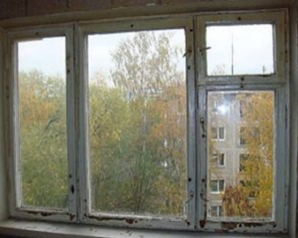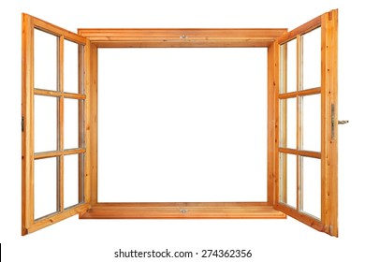
- ДУПЛИ дрвени прозори
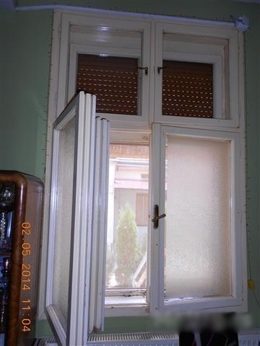
Примери:
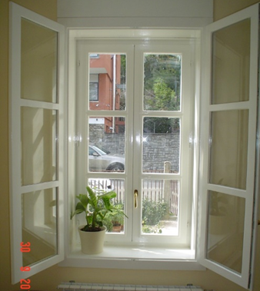
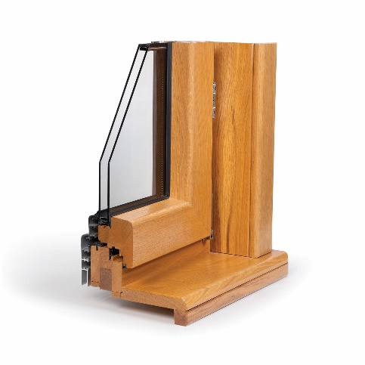
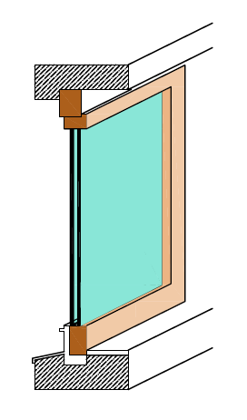
3. Дрвени прозори садуплим (вакуум)стаклом
Примери:

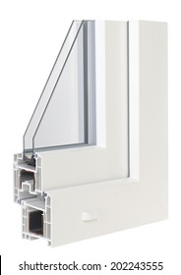
4. ПВЦ илиалуминијумскипрозор
Пример:

НАПОМЕНА:
Напомена: Крајњи корисници (грађани) приликом конкурисања на Јавни конкурс попуњавају пријаву у делу “Постојеће стање спољних зидова” тако да заокружују оно стање зидова којег имају више од 50% на објекту за становање.
У делу пријаве “Постојеће карактеристике спољне столарије”, грађани попуњавају тако да заокружују оне прозоре којих имају више од 50% на објекту за становање. Приликом бодовања столарије на објекту на коме се налази више врста столарије, бодоваће се прозори којих има више од 50% на објекту.
Куће од набоја, черпића и куће грађене од непеченог материјала сматраће се да немају термоизолацију.
Као критеријум за бодовање, за све мере из става 1. овог члана, користи се К фактор заузетости површине, који представља количник укупне површине стамбеног објекта (из пореске пријаве) и броја корисника тог објекта.

Уколико Комисија приликом обиласка објекта подносиоца пријаве, приликом „нулте контроле“, констатује да подаци наведени у пријави нису истинити, подносилац ће бити дисквалификован.

Датум:________2025.године
Потпис подносиоца пријаве

-----------------------------------

